

ORGANIZATORI
Zadružni savez Dalmacije Split
Hrvatska udruga vinarskih gradova

IZVJEŠĆE

s 28. Međunarodne manifestacije vinogradara i vinara
SABATINA 2018.

15. – 18. studenog 2018.

Lošinj – Cres, Hotel Aurora, Mali Lošinj

U organizaciji Zadružnog saveza Dalmacije i Hrvatske udruge vinarskih gradova, pod visokim pokroviteljstvom predsjednice RH Kolinde Grabar Kitarović, u Hotelu Aurora u Malom Lošinju održana je 28. Međunarodna manifestacija vinogradara i vinara Sabatina 2018. Pokroviteljstvom su Sabatinu podržali Ministarstvo poljoprivrede, Ministarstvo gospodarstva, poduzetništva i obrta, Ministarstvo turizma, Ministarstvo regionalnoga razvoja i fondova EU, Hrvatska zastupnica u Europskom parlamentu Marijana Petir, Primorsko-goranska županija, Splitsko-dalmatinska županija, Grad Mali Lošinj i Turistička zajednica Malog Lošinja.

Uoči održavanja Sabatine 2018. organizator je održao dvije medijske konferencije – u Zadru 27. rujna 2018. i u Splitu 30. listopada 2018., na koje su se odazvali mediji s područja Dalmacije. Na obje konferencije mediji su informirani o ovogodišnjoj berbi grožđa u RH i Dalmaciji, te stanju i budućnosti hrvatskog vinarstva i vinogradarstva. Najavljena je Sabatina 2018. s programom i događanjima, te je upriličena degustacija, prezentacija i promocija vina hrvatskih vinogradara i vinara. Na medijskoj konferenciji u Splitu predstavljena je i nova knjiga autora Želimira Bašića „Prošlost dalmatinskog vinarstva“.

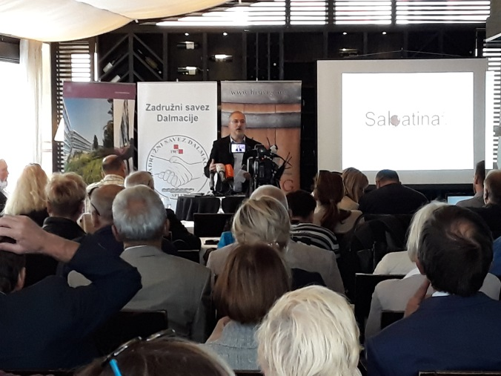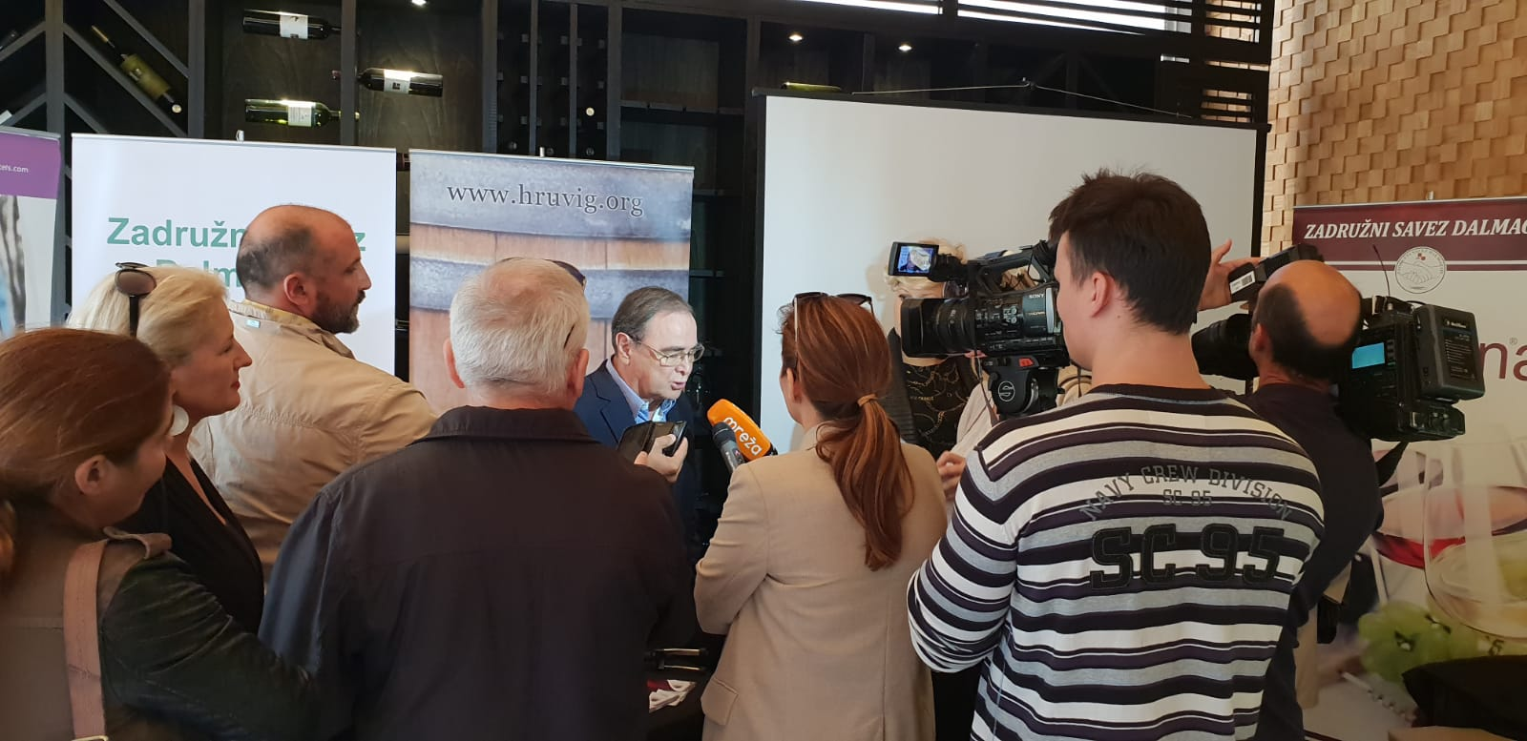

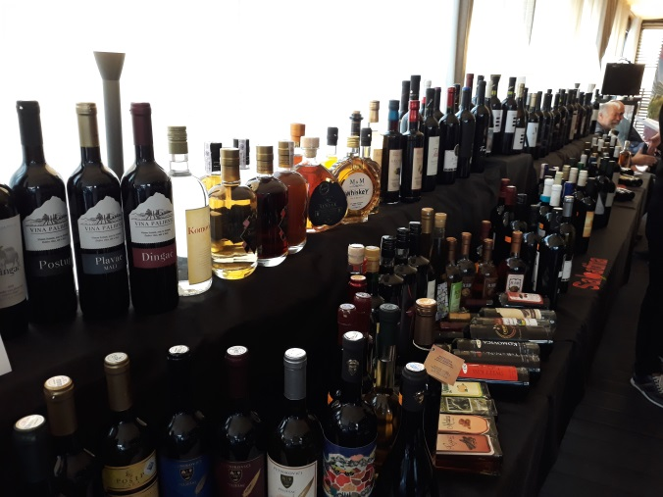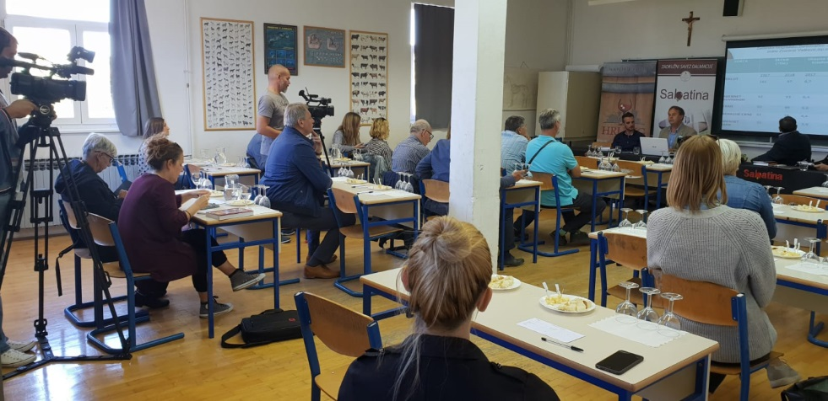

Trodnevni program Sabatine, tjekom kojeg su održana brojna zanimljiva predavanja, radionice i degustacije, održan je 15.-18. studenog 2018. u Malom Lošinju, Hotel Aurora. Organizatori Sabatine Zadružni savez Dalmacije i Hrvatska udruga vinarskih gradova, imali su potporu znanstveno-stručnih i programskih suorganizatora: Agronomski fakultet Sveučilišta u Zagrebu, Hrvatska poljoprivredno-šumarska savjetodavna služba Zagreb, Hrvatski centar za poljoprivredu, hranu i selo Zagreb, Institut za jadranske kulture i melioraciju krša Split, Institut za poljoprivredu i turizam Poreč, Znanstveni centar izvrsnosti za bioraznolikost i molekuralno oplemenjivanje bilja, Hrvatska gospodarska komora, Hrvatski centar za zadružno poduzetništvo Zagreb, Hrvatski poljoprivredni zadružni savez Zagreb, Federalni agromediteranski zavod Mostar, Poljoprivredna, prehrambena i veterinarska škola Stanka Ožanića Zadar, Poljoprivredna zadruga Cres i Hotel Aurora.
Sabatini su se pridružili vinogradari, vinari, vinarske zadruge i tvrtke, ljudi iz struke, predstavnici ministarstava i drugih resornih institucija, ugostitelji, trgovci, mediji i drugi sudionici vezani uz vinogradarstvo i vinarstvo iz hrvatskih i inozemnih vinskih regija. Pored sudionika iz RH, Sabatina je privukla interes bosansko-hercegovačkih, slovenskih, crnogorskih, srpskih, makedonskih i talijanskih vinara.

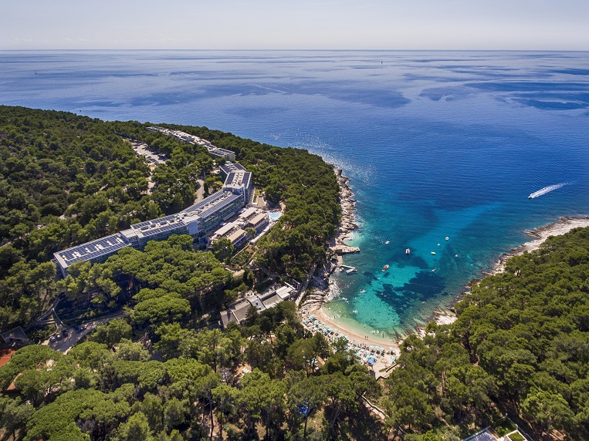

Tijekom svečanog otvaranja 28. Sabatine, uz prisustvo gotovo svih predstavnika pokrovitelja, uručena su priznanja za doprinos unaprjeđenju vinogradarstva i vinarstva, a uslijedio je potom i koktel dobrodošlice.

Osobna i kolektivna priznanja
Sabatina 2018.

Priznanje „Stanko Ožanić“ za životni doprinos unaprjeđenju vinogradarstva i vinarstva
SLOBODAN ČAPIN Erdut
Priznanje „Stjepan Bulić“ za životni doprinos unaprjeđenju vinogradarstva
prof. dr. sc. IVAN PEJIĆ Zagreb
Priznanje „Mate Bobanović“
za višegodišnji samoprijegoran rad u vinogradarstvu i vinarstvu
MARIJA I JOSIP PECOTIĆ Smokvica
Priznanje uzornom vinogradaru
(dodjeljuje Hrvatski poljoprivredni zadružni savez)
IVAN KATUNAR Vrbnik
Povelja „Zlatan Plenković“
mladom vinogradaru / vinaru (dodjeljuje Zlatan otok d.o.o. Sveta Nedjelja)
NIKOLA MIROŠEVIĆ ml. Blato
Priznanje hrvatskoj vinarskoj zadruzi
(dodjeljuje Hrvatski centar za zadružno poduzetništvo)
POLJOPRIVREDNA ZADRUGA POSTUP Donja Banda
Zlatno pero Sabatine
za afirmaciju vinogradarstva, vinarstva, zadrugarstva i Sabatine kroz medije
EMISIJA ZA SELO I POLJOPRIVREDU HRVATSKOGA RADIJA
Zlatna amfora Sabatine
za doprinos razvoju vinogradarstva na svom području
(dodjeljuje HRVATSKA UDRUGA VINARSKIH GRADOVA)
SPLITSKO-DALMATINSKA ŽUPANIJA
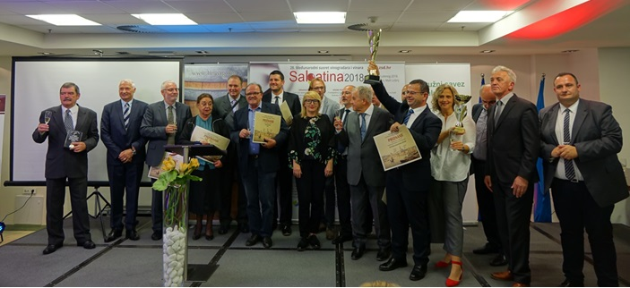
Laureati Sabatine 2018. s uručiteljima priznanja

Na svečanom otvorenju nazočnima su se obratili i uputili pozdravnu riječ predsjednik Zadružnog saveza Dalmacije Lordan Ljubenkov, zamjenik gradonačelnice grada Malog Lošinja Anto Nedić, predstavnik domaćinske Primorsko-goranske županije Dalibor Šoštarić, ravnatelj Poljoprivredno-šumarske savjetodavne službe Zdravko Tušek, te tajnik u Ministarstvu turizma Frano Matušić. Kao izaslanik potpredsjednika Vlade i ministra poljprivrede Tomislava Tolušića, nazočne je pozdravio Krunoslav Dugalić, ravnatelj Hrvatskog centra za poljoprivredu, hranu i selo, koji je zajedno s nagrađenim laureatima, uz pjenušac, 28. Sabatinu proglasio svečano otvorenom. Prije samog svečanog otvaranja manifestacjie, zasađene su dvije spomen loze Sabatine.

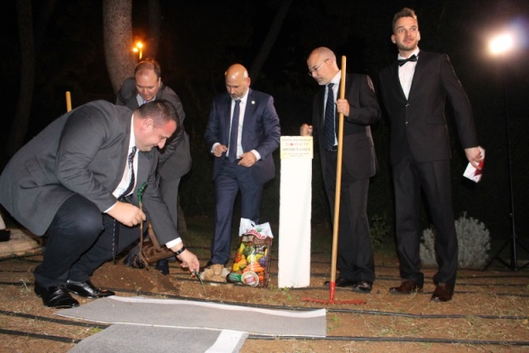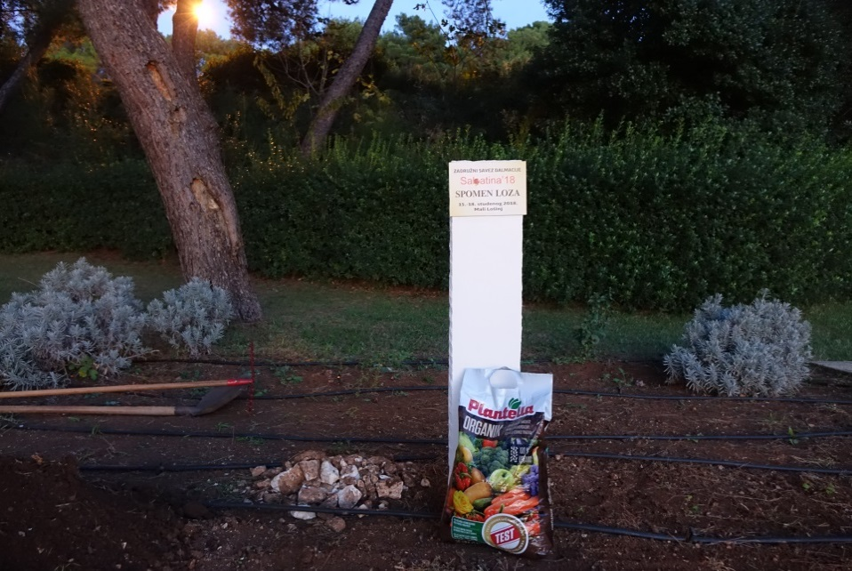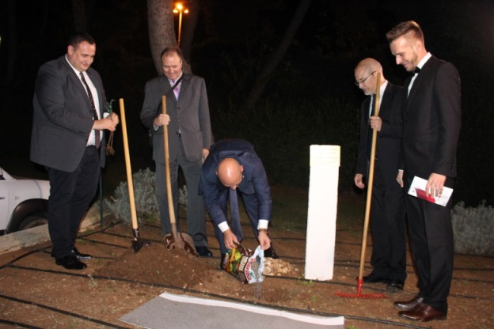

Tjekom trodnevnog programa održana su brojna zanimljiva predavanja, radionice i degustacije, a proizvođači vina i s ove Sabatine otišli su bogatiji za nova iskustva i znanja.

Prvi dan Sabatine održana je i prva praktična radionica „Stare sorte – inovativna vina“ pod vodstvom dr. sc. Gorana Zdunića iz Instituta za jadranske kulture i melioraciju krša. Predstavljanje vinskih sorti ove godine bilo je obogaćeno predstavljanjem i kušanjem sireva, pod vodstvom Višnje Krapljan Hrvatske poljoprivredno-šumarske savjetodavne, te njihovim sljubljivanjem s vinima.

Drugi dan Sabatine počeo je sa Saborom vinogradara i vinara. Govorilo se o vinogradarstvu i vinarstvu regije Primorska Hrvatska, o prometu vina u RH, o kreditnim programima za financiranje EU projekata, te o novitetima u zaštiti vinove loze.

Na vrlo posjećenom znanstveno-stručnom skupu u organizaciji Agronomskog fakulteta iz Zagreba čulo se niz interesantnih i aktualnih tema: utjecaj klimatskih promjena na vinogradarstvo i vinarstvo, održavanje vinograda na melioriranom kršu, problemi sa zlatnom žuticom, razvoj novih sorata vinove loze otpornih na bolesti, proteinska nestabilnost vina, makro i mikro elementi te stabilni izotopi kao pokazatelji zemljopisnog podrijetla hrvatskih vina, itd.

Na radionici „O vinogradarsko-vinarskoj struci – aktualno i popularno“, nije iznenadila činjenica da se tražilo mjesto više. Uz vodstvo prof. dr. sc. Bernarda Kozine, ova radionica uvijek je interesantna i aktivna, uz vođeno i interaktivno kušanje različitih vina.

Stručni skup Savjetodavne službe ponovno je privukao veliki broj zainteresiranih slušatelja s praktičnim temama poput analize berbe grožđa, apopleksije vinove loze, autohtone sorte otoka Krka žlahtine, aktivnosti HPŠSS-e u provedbi akcijskog plana za sprječavanje i suzbijanje zlatne žutice vinove loze i sl.

Nakon toga uslijedila je još jedna praktična i edukativna radionica pod nazivom „Vođeno kušanje mladih vina“. Moderator dr. sc. Goran Zdunić vodio je kušanje dostavljenih mladih vina, te kroz komunikaciju sa svim sudionicima radionice i s proizvođačem vina, davao mišljenje o vinu.

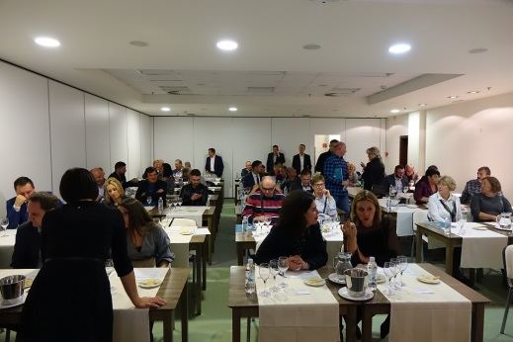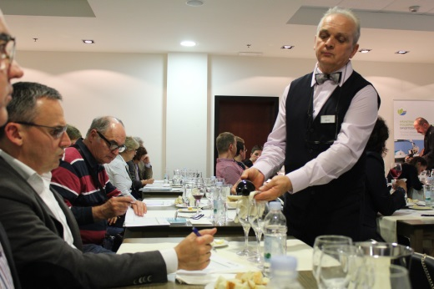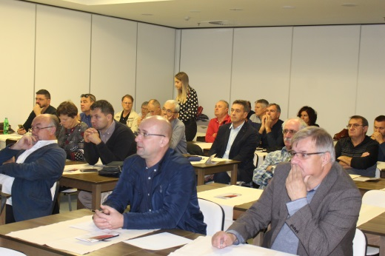

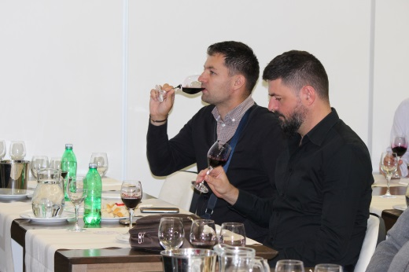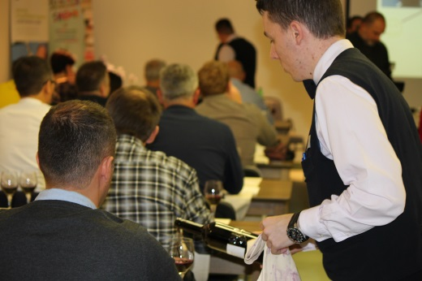

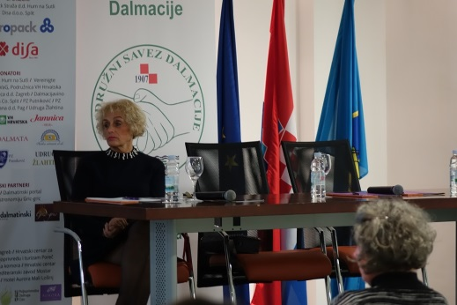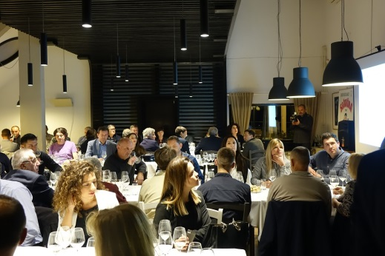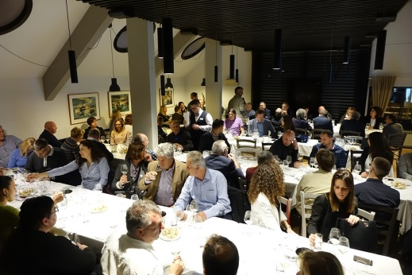

Zadružna ura, na kojoj se tradicionalno susreću predstavnici zadruga, mediji te predstavnici tijela državne vlasti i javnih ustanova, bila je izvrsna prilika za obilježavanje 120-te obljetnice postojanja i kontinuiranog djelovanja Poljoprivredne zadruge Kuna 1898.

Povijesni put i razvoj ove zadruge, najstarije na poluotoku Pelješcu, nazočnima je predstavio pravni savjetnik Zadružnog saveza Dalmacije Božo Novaković koji je, među ostalim, istaknuo kako se upravo u djelovanju ove zadruge koja je preživjela sedam državnih režima, dva svjetska rata te Domovinski rat, odražava značaj i uloga zadruga i zadružnog poduzetništva ne samo na gospodarski, već i na demografski, te svekoliki razvoj područja na kojem djeluje. Novaković je pri tome naglasio kako poštivanje i primjena zadružnih načela i vrednota, po kojima se zadruge razlikuju od ostalih oblika udruživanja, pridonosi opstojnosti zadruga i kontinuiranoj stabilnosti zadružnog poslovanja kroz dugoročna razdoblja.

Na izlaganje Bože Novakovića nadovezao se Tomislav Klarić Kukuz, ravnatelj Hrvatskog centra za zadružno poduzetništvo koji je istaknuo kako se značaj zadruga krije upravo u tržišnoj konkurentnosti kao najboljeg načina povezivanja zadrugara i stvaranja platforme za izlazak na tržište. Klarić Kukuz je ujedno nazočnima predstavio Studiju Ekonomskog insituta u Zagrebu s analizom stanja u zadružnom sektoru te dosadašnje aktivnosti i napore radne skupine za izradu prijedloga novog Zakona o zadrugama, s ciljem donošenja novog zakonodavnog okvira za zadruge te stvaranja pozitivnog poduzetničkog ozračja za zadruge i njihove članove.

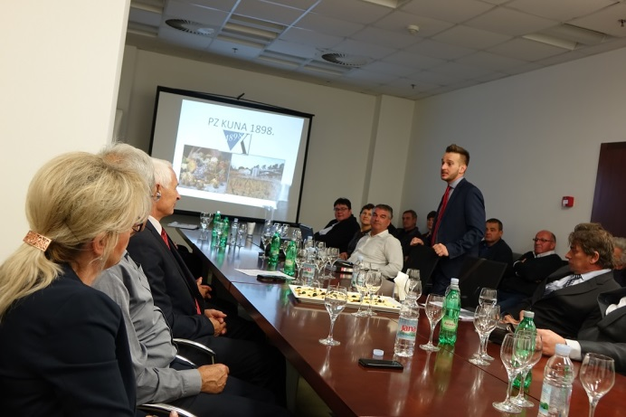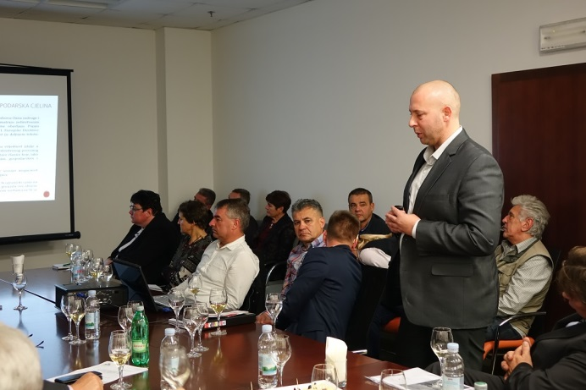

Tijekom Sabatine Hrvatska zastupnica u Europskom parlamentu Marijana Petir održala je panel na temu: Budućnost Zajedničke poljoprivredne politike Europske unije, na kojem je ukratko predstavila novosti u novom prijedlogu ove najdugovječnije politike Europske unije.

Na panelu je istaknula kako je „ideja novog zakonodavnog paketa kojeg je predložila Europska komisija usmjerena na daljnje pojednostavljivanje postupaka, postizanje rezultata te uvođenje puno veće fleksibilnosti za države članice, s ciljem da same države članice unutar zadanih EU okvira same kreiraju najbolje politike koje bi trebale biti na korist njihovih poljoprivrednika i koje najbolje odgovaraju lokalnom podneblju, potrebama i prednostima koje svaka država članica ima.“

Petir se osvrnula i na poljoprivredne fondove EU, te naglasila kako će potpora iz oba poljoprivredna fonda EU biti usmjerena na daljnje poboljšanje održivog razvoja sektora poljoprivrede, sektora hrane te ruralnih područja .

 | 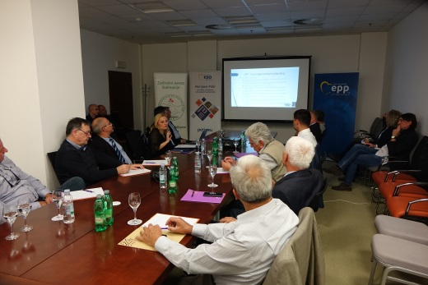 | 

Na burzi i izložbi vina predstavilo se oko 500 proizvoda hrvatskih i inozemnih vinogradara i vinara, a na sajmu opreme, alata i repromaterijala za vinogradarstvo i vinarstvo svoje proizvode i usluge vezane za vinogradarstvo i vinarstvo predstavilo je oko 50 tvrtki.

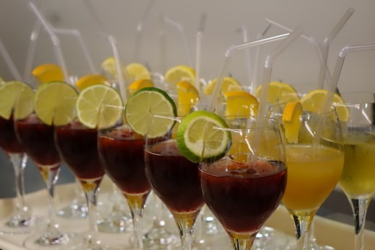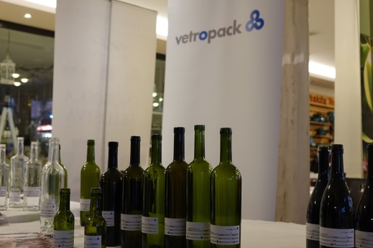

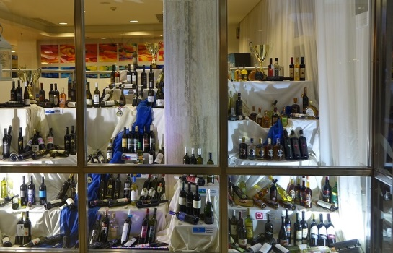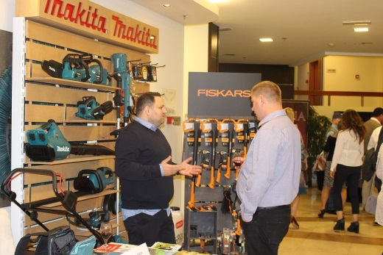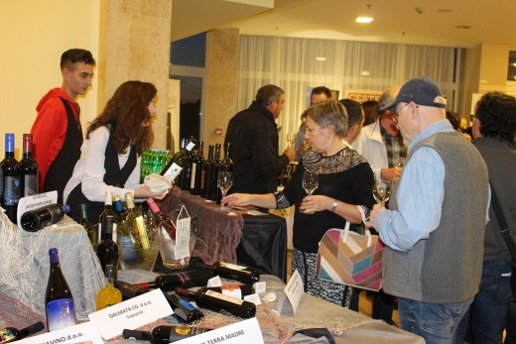

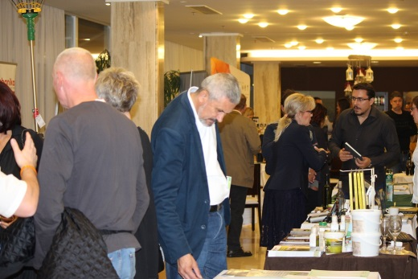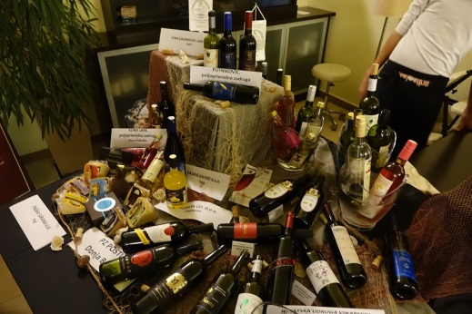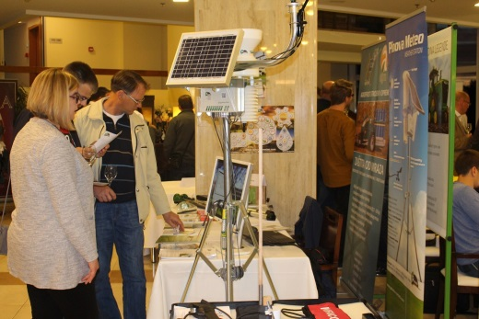

Subotnje jutro na Sabatini sudionici s nestrpljenjem očekuju. Autobusi su se napunili te uputili na studijski obilazak. Prva destinacija koju su sudionici posjetili bio je grad Mali Lošinj. Turistička zajednica Maloga Lošinja, pod vodstvom direktora Dalibora Cvitkovića, osmislila je aktivan i interesantan obilazak Muzeja Apoksiomena, Miomirisnog otočkog vrta i centra grada, kroz šetnju i upijanje mirisa mora i bilja. Mali Lošinj zaista je s razlogom top destinacija, koja privlači turiste iz cijeloga svijeta. Oduševljeni Malim Lošinjem, sudionici nastavljaju put prema Osoru, kojeg s razlogom nazivaju „grad muzej“. Ovaj grad, koji je nekada bio administrativno središte otoka, nešto je što se ne smije propustiti posjetiti i vidjeti. I nije se propustilo.

Autobusi su dalje krenuli prema Cresu, gdje ih je dočekao upravitelj Poljoprivredne zadruge Cres, Mateo Ferarić, koji je sudionike poveo u obilazak zadruge. Jedina uljara u Cresu u vlasništvu je Poljoprivredne zadruge Cres, a 2008. godine zadruga je uredila punionicu maslinovog ulja, te počela s otkupom ulja od creskih maslinara. Zadruga je 2013. godine prva u Hrvatskoj stavila na tržište Ekstra djevičansko maslinovo ulje Cres s oznakom izvornosti pod nazivom Mosaico premium. U prostoru uljare uređen je i degustacijsko – edukacijski centar u kojem se posjetiteljima nudi priča o maslinovom ulju otoka Cresa. Upoznaju tradiciju proizvodnje maslinovog ulja na otoku te obilaze pogon uljare u pratnji osposobljenog i stručnog voditelja.

Nakon obilaska zadruge, šetnjom preko creske rive, sudionici su došli do restorana Nono Frane, gdje je za sve sudionike upriličen domjenak, uz kušanje autohtonih vina Udruge žlahtina s otoka Krka.

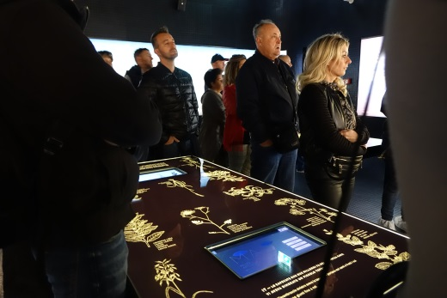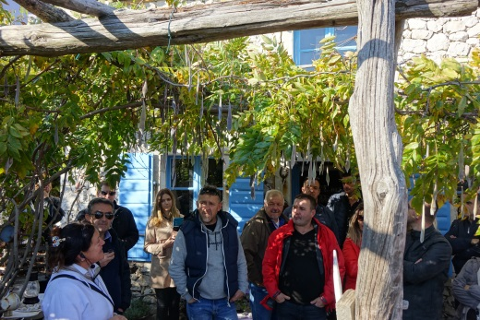

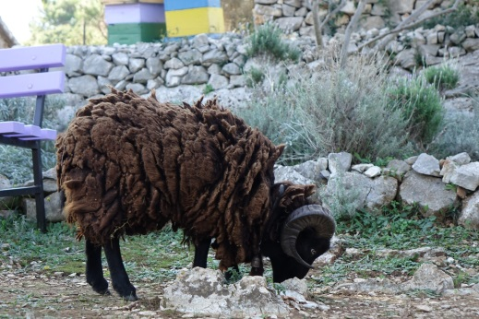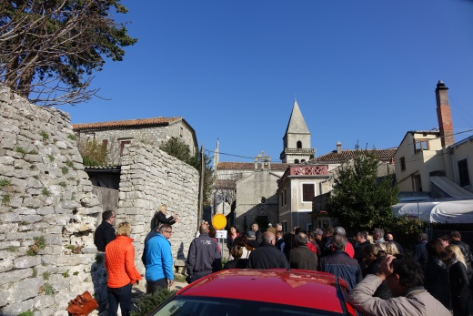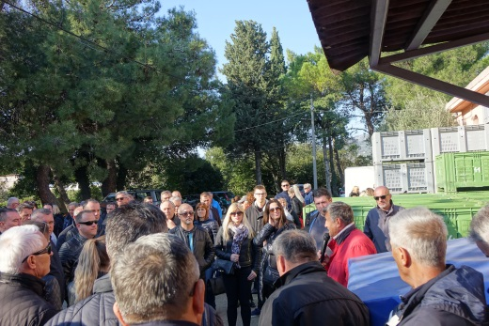

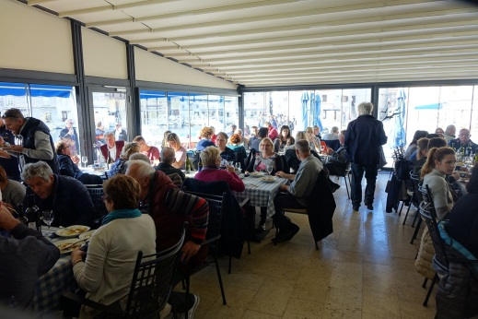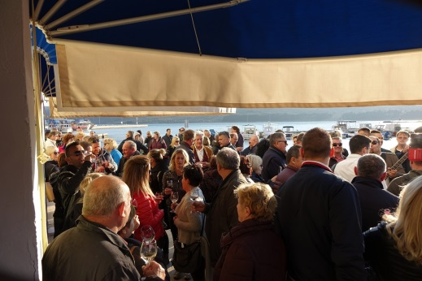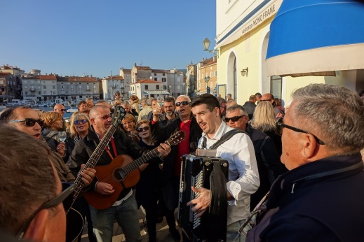

Ocjenjivani i prezentirani proizvodi na Sabatini 2018.

Na Sabatini 2018. pristiglo je na ocjenjivanje ukupno 415 uzoraka vina i jakih alkoholnih pića, od čega njih 365 ih je iz Hrvatske, a 50 iz inozemstva. Od toga je 137 uzorka buteljiranih vina, 68 uzoraka jakih alkoholnih pića, 110 uzoraka otvorenih i 100 uzoraka mladih vina.

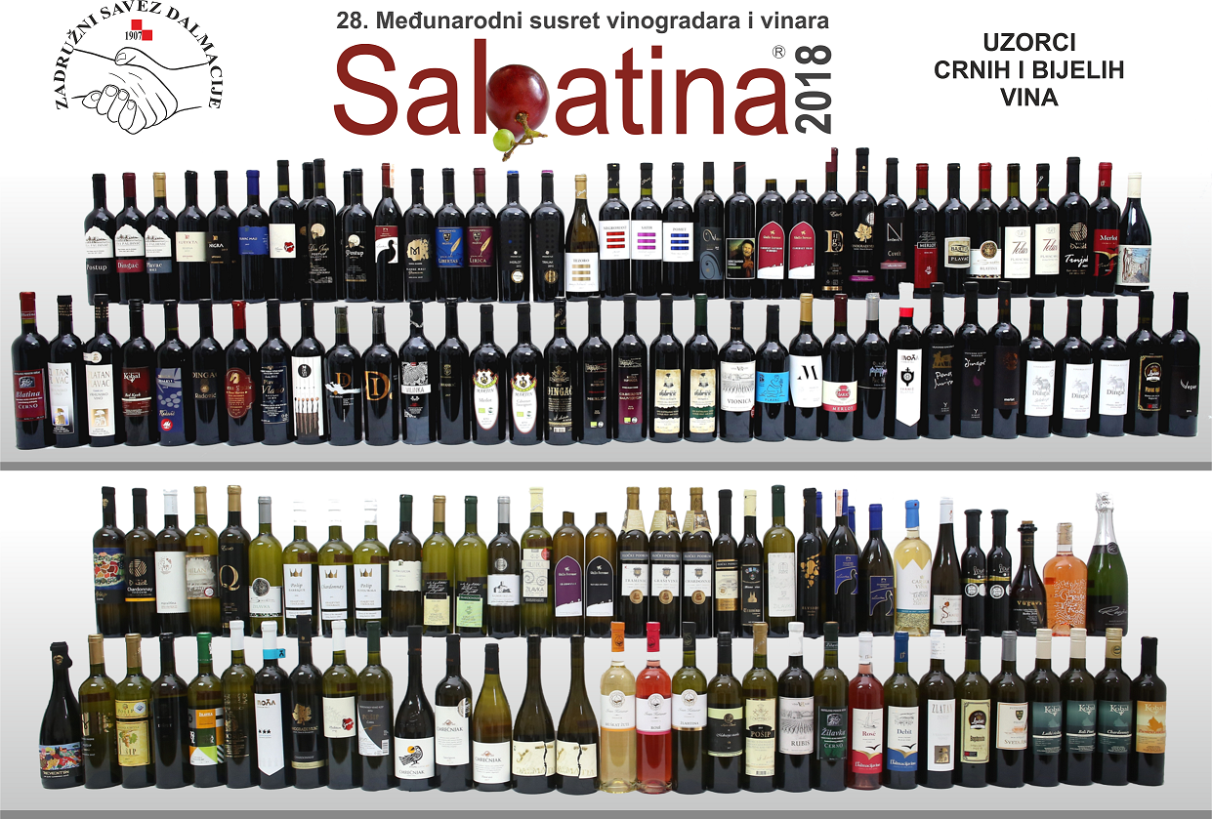

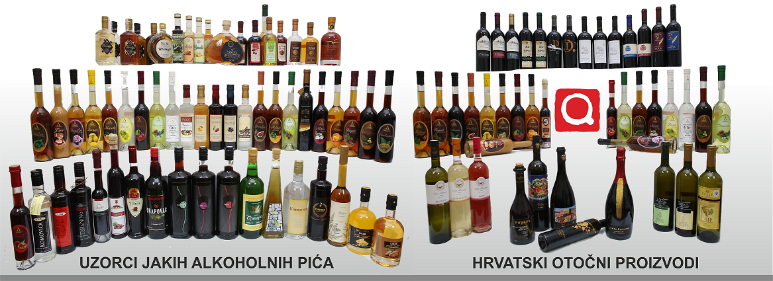

 | UZORCI VINA I JAP-a
 | Buteljirana vina | Jaka alkoh. pića | Otvorena vina | Mlada vina
Dubrovačko-neretvanska županija | 43 | 21 | 3 | 4
Istarska županija | 5 | 3 | 0 | 0
Ličko-senjska županija | 0 | 0 | 3 | 2
Međimurska županija | 3 | 0 | 0 | 0
Osječko-baranjska županija | 1 | 1 | 0 | 0
Primorsko-goranska županija | 8 | 0 | 1 | 0
Splitsko-dalmatinska županija | 20 | 13 | 49 | 20
Šibensko-kninska županija | 4 | 7 | 8 | 2
Varaždinska županija | 1 | 0 | 0 | 0
Vukovarsko-srijemska županija | 4 | 0 | 0 | 1
Zadarska županija | 19 | 11 | 41 | 61
Zagrebačka županija i Grad Zagreb | 1 | 3 | 1 | 1
HRVATSKA | 109 | 59 | 106 | 91
Bosna i Hercegovina | 23 | 9 | 4 | 9
Slovenija | 5 | 0 | 0 | 0
INOZEMSTVO | 28 | 9 | 4 | 9
UKUPNO | 137 | 68 | 110 | 100

U petak navečer, dana 16. studenog 2018. svečano su uručeni pehari, medalje i diplome za proizvođače u kategoriji otvorenih i mladih vina, te su proglašena najbolja vina u tim kategorijama.
Svečanost proglašenja šampiona 28. Međunarodne manifestacije vinogradara i vinara, bila je šlag na kraju još jedne Sabatine. U subotu navečer 17. studenog 2018. svečano su uručene nagrade za buteljirane proizvode – vina i jaka alkoholna pića, kada su se doznali i šampioni Sabatine 2018.
Na svečanosti dodjele hrvatska zastupnica u Europskom parlamentu Marijana Petir, kao promicateljica tradicionalnih hrvatskih proizvoda, uručila je upravitelju zadruge PZ Cres Mateu Ferariću poklon bon za preuzimanje 500 sadnica vinove loze autohtonih sorti sansigot, trojišćina, draganela i magrovina, sa ciljem sadnje pokaznog vinograda i davanja impulsa ponovnog razvoja vinogradastva i vinarstva na otoku.
NAJBOLJA OTVORENA I MLADA VINA

Najbolje otvoreno crno vino
CABERNET SAUVIGNON 2016. – OPG VINARIJA ŠKAULJ Nadin
Najbolje otvoreno bijelo vino
ŽILAVKA 2017. – ZDENKO MILAS Ljubuški, Bosna i Hercegovina
Najbolje mlado crno vino
SYRAH 2018. – OPG BOŽO BAČIĆ Podgrađe
Najbolje mlado bijelo vino
CHARDONNAY 2018. – OPG VINARIJA ŠKAULJ Nadin
Velike zlatne diplome
LEONA-LEDENA BERBA, GRAŠEVINA, TRAMINAC 2015. – OPG ĐURINSKI Kupljenovo
SYRAH, MERLOT BARRIQUE 2017. – VUČEMILOVIĆ STJEPAN Zadar
MALI PLAVAC, VRANAC 2016. – PROŠEK – OPG ANTE BEROŠ Bratuš
SYRAH 2018. – BRANKO ARBANAS Smilčić
POŠIP 2018. – DIADORA EKO d.o.o. Podgradina
MARAŠTINA 2018. – VINARIJA JOKIĆ d.o.o. Lišane Tinjske

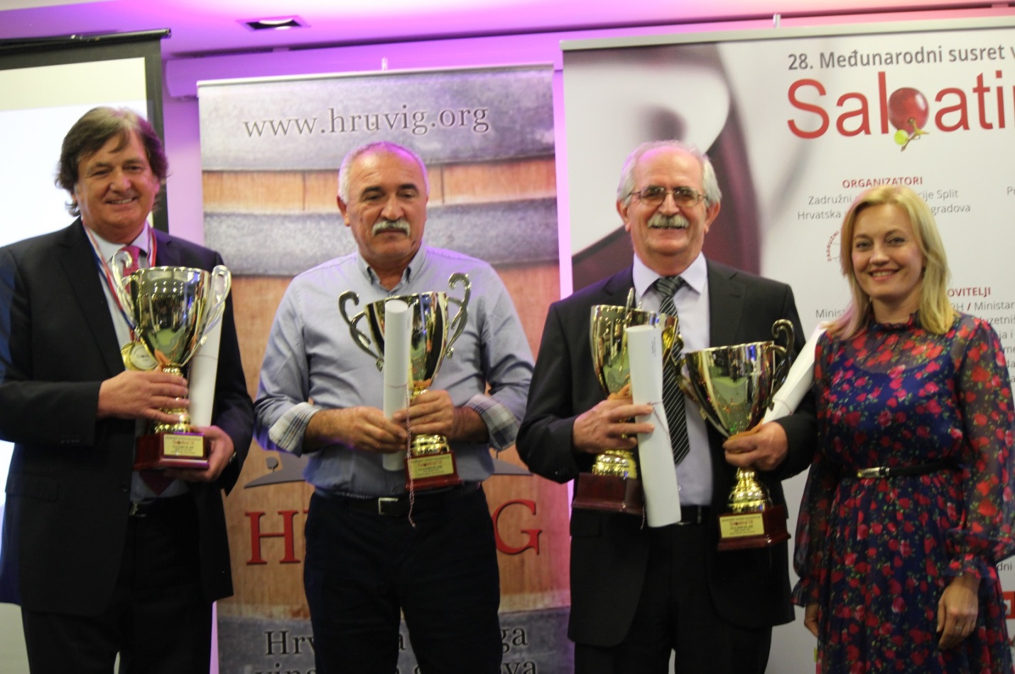
Proizvođači najboljih otvorenih i mladih vina – Zdenko Milas, Božo Bačić i Šime Škaulj
s hrvatskom zastupnicom u Europskom parlamentu Marijanom Petir

ŠAMPIONI SABATINE 2018.
u kategoriji buteljiranih proizvoda – vina i jakih alkoholnih pića

Šampion bijelih slatkih, predikatnih i desertnih vina i najbolje ocijenjeno vino
TRAMINAC LEDENO VINO 2009. – MISNA VINA d.o.o. Trnava
Šampion crnih suhih i polusuhih vina i vina sorte plavac
DINGAČ SELECTION 2010. – DINGAČ, PZ I VINARIJA Potomje
Šampion bijelih suhih i polusuhih vina i vina sorte pošip
POŠIP ZURE 2017. – OBRT ZURE Lumbarda, otok Korčula
Šampion kvalitete jakih alkoholnih pića
LIKER OD ARONIJE – OPG LUKA BILUŠIĆ Zagreb
Šampion izgleda proizvoda
ANDRIJA VINJAK – PODRUMI ANDRIJA d.o.o. Čitluk, Bosna i Hercegovina
Vicešampion crnih suhih i polusuhih vina
CABERNET SAUVIGNON 2015. – PZ MASLINA I VINO Polača
Vicešampion bijelih suhih i polusuhih vina
CHARDONNAY 2017. – ILOČKI PODRUMI d.d. Ilok
Najbolje ocijenjeni proizvod u kategoriji rakija i destilata
ANDRIJA VINJAK – PODRUMI ANDRIJA d.o.o. Čitluk, Bosna i Hercegovina
Najbolje ocijenjeni Hrvatski otočni proizvod
ROGAČ RAKIJA – NATURA ANTUNOVIĆ d.o.o. Orebić

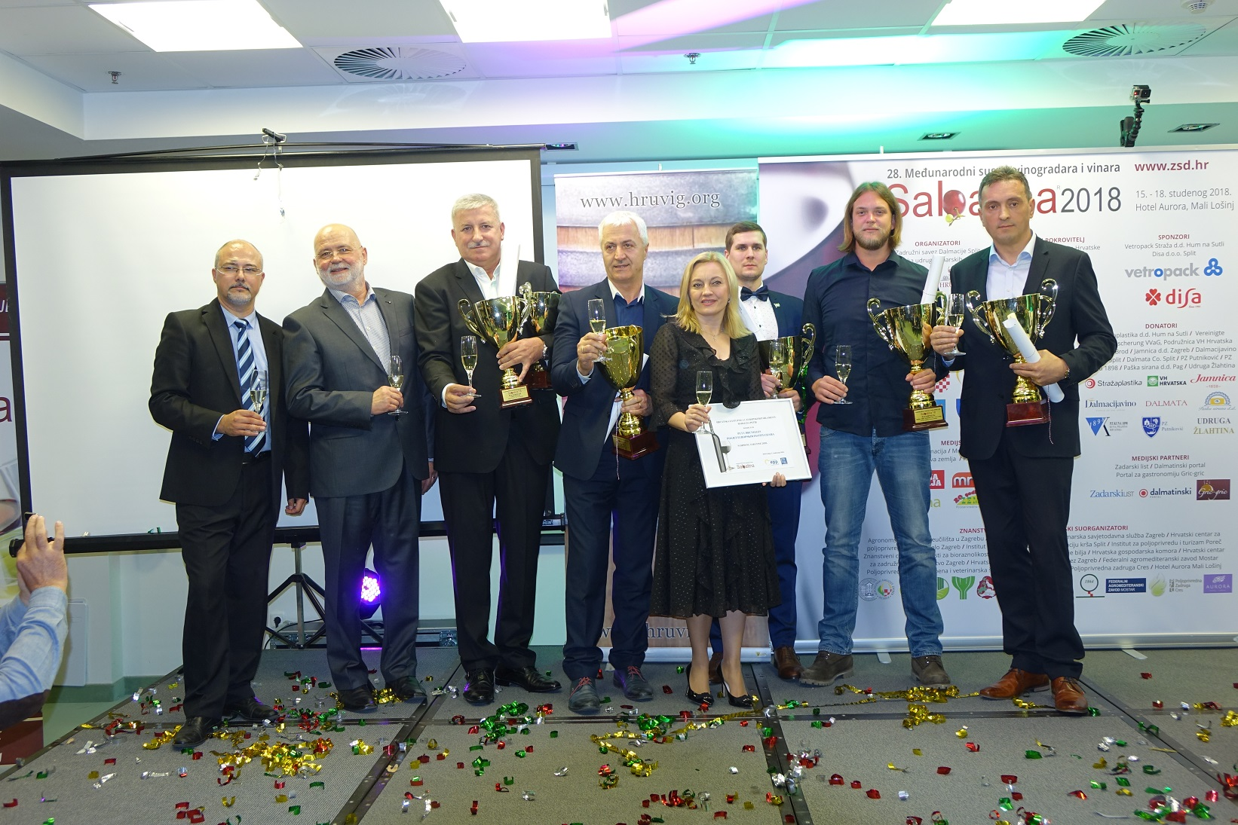
Šampioni Sabatine 2018. s peharima u ruci

ŠAMPIONSKI PROIZVODI SABATINE 2018.

